北京语言大学2022年线上复试考生二机位操作手册
- 准备工作
- 网络和设备要求：应提前准备稳定顺畅的联网途径（WiFi、4G手机流量），一台有摄像头的电脑或一部手机（连接电源或电量充足）。
- 软件：在应用商店提前下载好“钉钉”视频软件，完成注册、登录。
- 位置要求：考生正向面对主机位，保证头肩部及双手出现在视频画面中，保证面部清晰可见，不佩戴口罩和耳饰，头发不可遮挡耳朵。二机位从考生侧后方拍摄（与考生后背面成45°角），确保可拍摄考生本人和主机位设备屏幕。

- 复试当天二机位使用流程

1、二机位设备为手机
考生登录主机位系统（学信网）候考，提前打开“钉钉”，点击首页底端“工作台”->“视频会议”->“加入会议”，做好进入二机位会议室的准备。
考务秘书在学信网邀请考生进入面试后，将口头告知考生钉钉会议室“会议号”。
考生收到“会议号”后，在“钉钉”输入会议号进入二机位会议室，如图1—4。
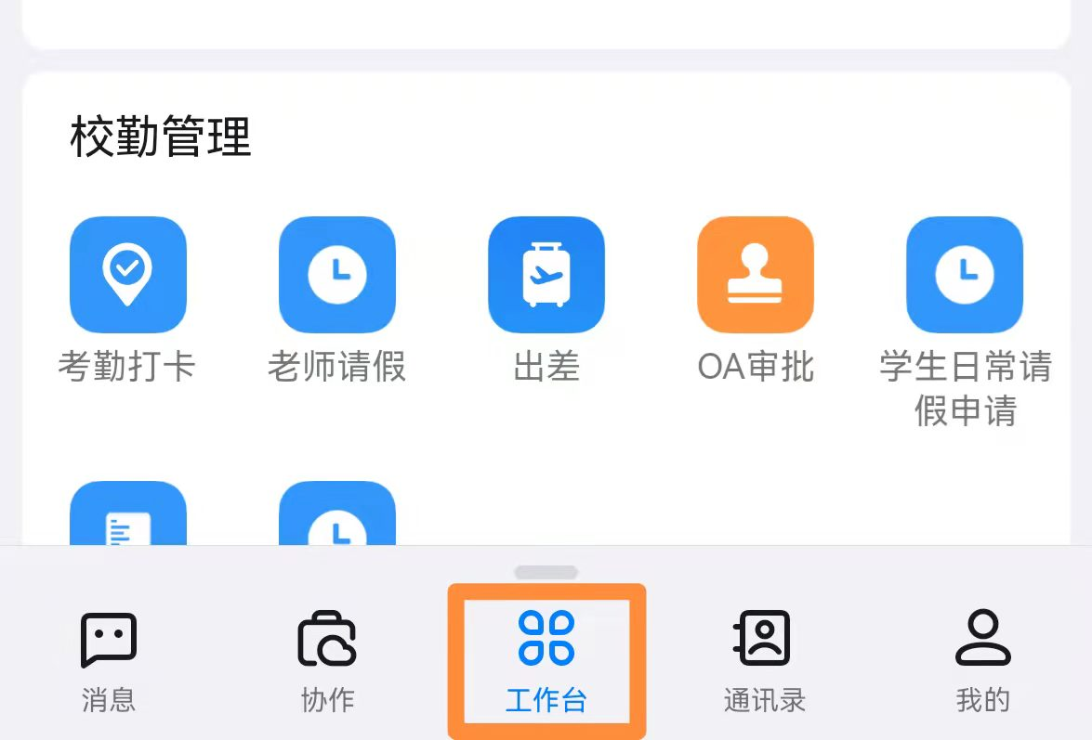
图1 “工作台”
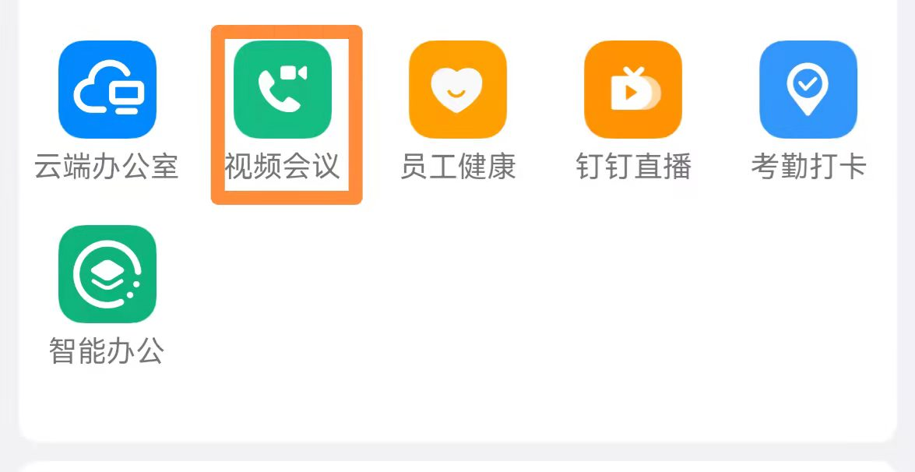
图2 “视频会议”
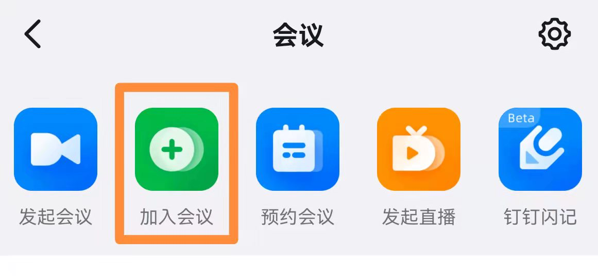

图3 “加入会议”
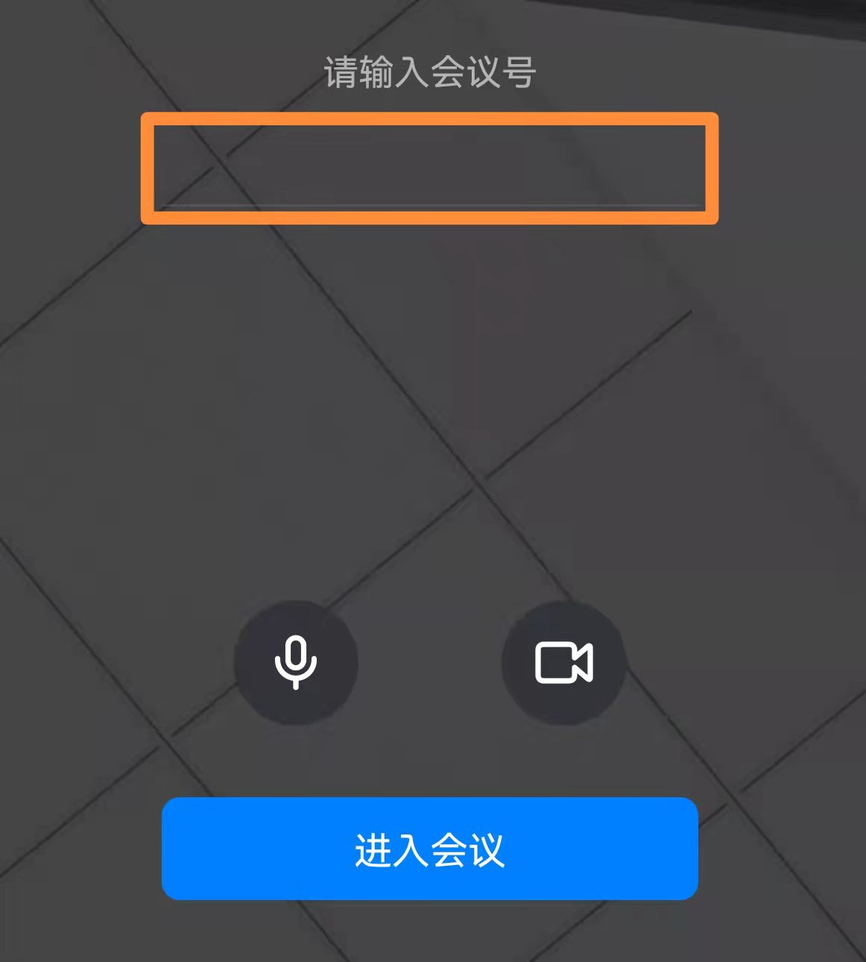
图4 “进入会议”

考生接入会议室后，按要求调整手机位置。
完成后在主机位前坐好，等待正式面试开始。
面试结束后考务秘书会将考生移出会议室，考生无需操作。

- 二机位设备为电脑
考生登录主机位系统（学信网）候考，提前打开“钉钉”，点击左侧工具栏“工作台”->“视频会议”->“加入会议”，做好进入二机位会议室的准备。
考务秘书在学信网邀请考生进入面试后，将口头告知考生钉钉会议室“入会口令”。
考生收到“入会口令”后，在“钉钉”输入口令进入二机位会议室，如图5-6。
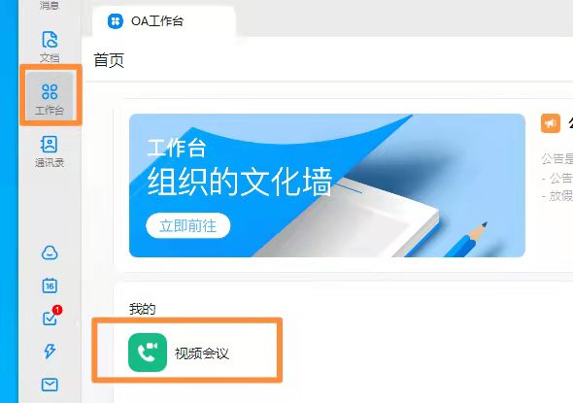
图5 电脑版钉钉“加入会议”
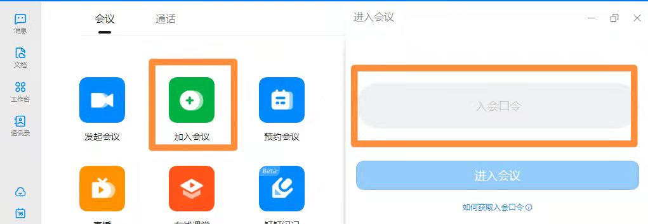
图6 电脑版钉钉“加入会议”

注意：不同系统、版本的界面显示不同，请考生以实际界面为准，提前确认好“口令入会”流程，保证二机位顺利使用。

- 注意事项
1、二机位设备使用过程中关闭除“钉钉”外其他软件，手机来电设置为“拦截所有来电”或“免打扰”模式，保证复试过程不受其他因素干扰或打断，复试期间不得与外界有任何音视频交互。
2、面试过程中如遇主机位设备故障、系统问题等突发情况，请考生等待考务秘书的指令，切换二机位继续面试。

